15.04.2020 r.
- Edukacja polonistyczna.
Przeczytaj informacje o Mazowszu.
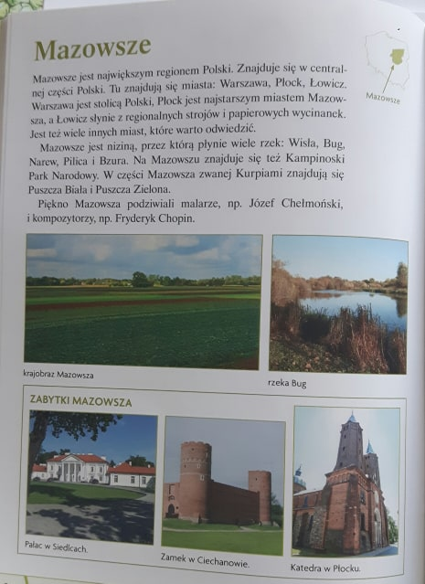
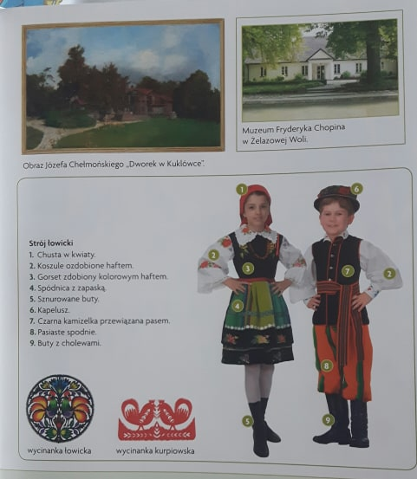
Wykonaj zadanie.
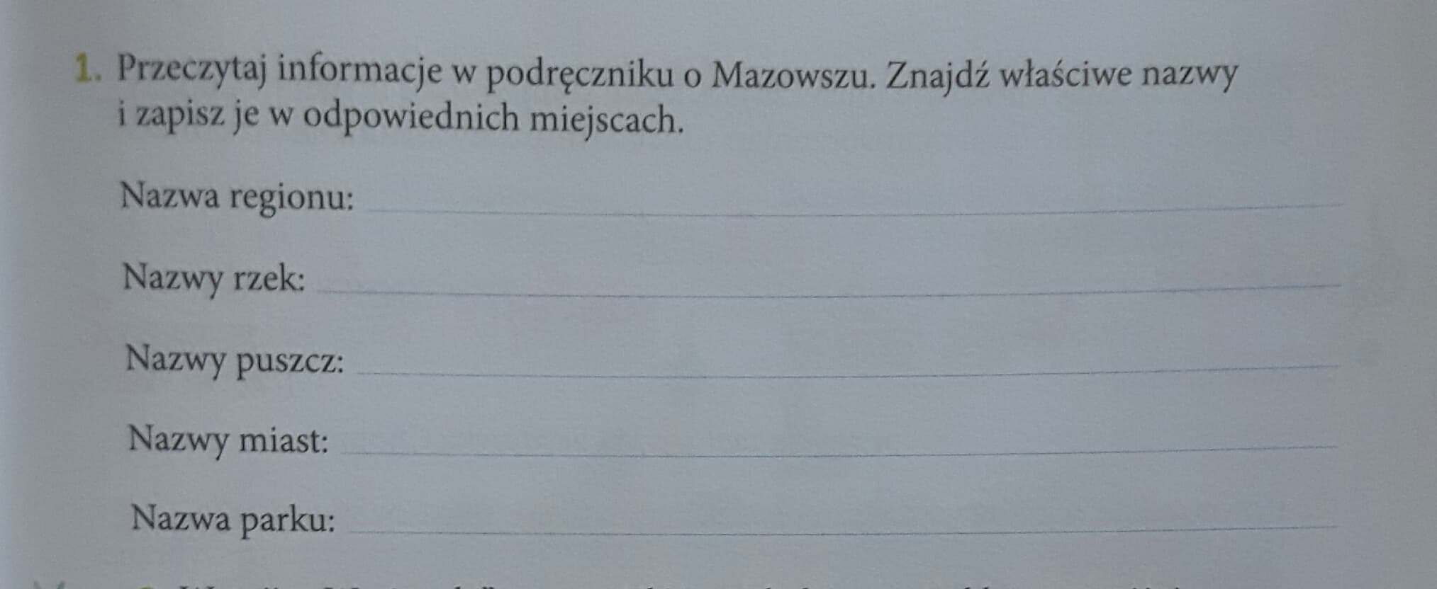

- Edukacja matematyczna.
Wykonaj karty pracy.
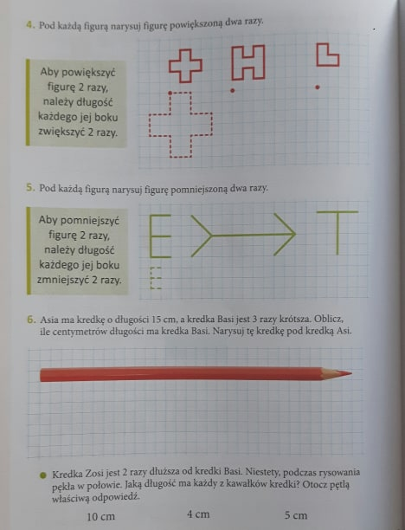
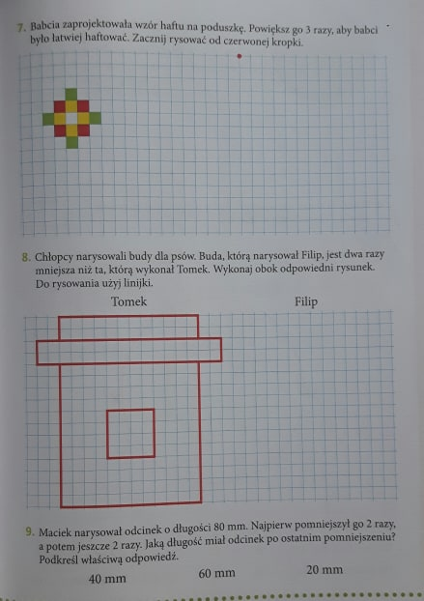

- Edukacja przyrodnicza.
Przeczytaj wiersz i wykonaj polecenia.
